1. **AUTOMATE FINITE**

1) Представить конечный автомат в табличном и графическом виде.

2) Для пяти слов (3 правильных и 2 неправильных), докажите расчетом конфигураций принятие или непринятие слов.

3) Постройте эквивалентную регулярную грамматику.

4) Для двух слов, принятых конечным автоматом, продемонстрировать вычислением дериваций порождение этих слов и правильную грамматику.

5) Постройте дерево вывода для каждого слова.

6) Построить эквивалентный детерминированный конечный автомат.

7) Изобразите детерминированный конечный автомат в графическом виде.

8) Для двух слов, принятых недетерминированным конечным автоматом, продемонстрируйте, с помощью вычисления конфигурации, принятие слов детерминированным конечным автоматом.

9) Постройте uvw-представление для трех слов, распознаваемых детерминированным конечным автоматом, применив лемму о накачке.

1. AF=(Q,Σ,δ,q0,F), Q={q0,q1,q2}, Σ={1,2,3}, F={q2},

δ(q0,1)={q0,q2},

δ(q0,2)={q0, q1},

δ(q1,2)={q2},

δ(q2,3)={q2, q1}

1. Представить конечный автомат в табличном и графическом виде.

Табличный вид:

|  |  |  |  |
| --- | --- | --- | --- |
|  | 1 | 2 | 3 |
| q0 | q0, q2 | q0, q1 | err |
| q1 | err | q3 | err |
| q2 | err | err | q2,q1 |

Графический вид:

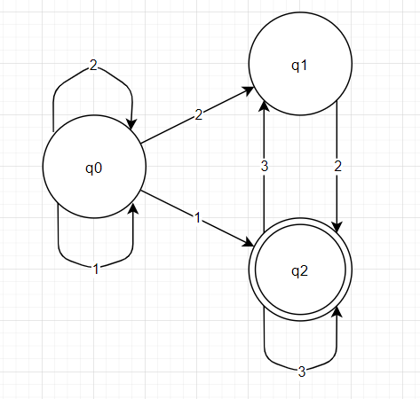

1. Для пяти слов (3 правильных и 2 неправильных), докажите расчетом конфигураций принятие или непринятие слов.

**132**

${ ⊢ (q}_{0}, 32) err$

${(q}_{0}, 132)$

${ ⊢ (q}_{2}, 32) {⊢ (q}_{1}, 2){⊢ (q}_{2}, ε) ϵ AF$

**223**

${ ⊢ (q}_{0}, 3) err$

${ ⊢ (q}_{0}, 23)$

${ ⊢ (q}_{1}, 3) err$

${(q}_{0}, 223)$

${ ⊢ (q}_{1}, ε) err$

${ ⊢ (q}_{1}, 23) {⊢ (q}_{2}, 3)$

${ ⊢ (q}_{2}, ε) ϵ AF$

**1**

${ ⊢ (q}_{0},ε) err$

${(q}_{0}, 1)$

${ ⊢ (q}_{2}, ε) ϵ AF$

**456**

${ (q}_{0}, 456) err$

**311**

${ (q}_{0}, 311) err$

1. Постройте эквивалентную регулярную грамматику.

|  |  |
| --- | --- |
| AF=(Q,Σ,δ,q0,F), Q={q0,q1,q2},  Σ={1,2,3}, F={q2},  δ(q0,1)={q0,q2},  δ(q0,2)={q0, q1},  δ(q1,2)={q2},  δ(q2,3)={q2, q1} | G=({ q0,q1,q2}, {1,2,3}, P, q0), unde P:   1. q0 → 1q0 2. q0 → 1q2 3. q0 → 1 4. q0 → 2q0 5. q0 → 2q1 6. q1 →2q2 7. q1 → 2 8. q2 → 3q2 9. q2 → 3q1 10. q2 → 3 |

1. Для двух слов, принятых конечным автоматом, продемонстрировать вычислением дериваций порождение этих слов и правильную грамматику.

**132**

$q_{0 }-2→1q_{2} -9→13q_{1} -7→132$

**223**

$q_{0 }-5→2q_{1} -6→22q_{2} -10→223$

1. Постройте дерево вывода для каждого слова.

**132**

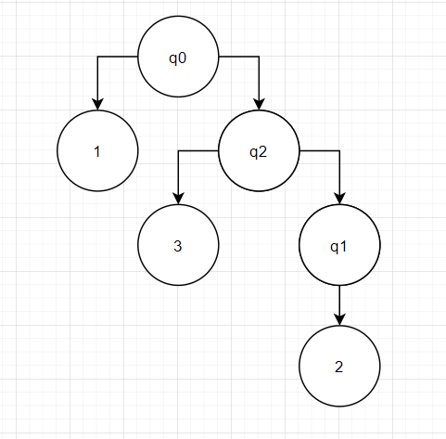

**223**

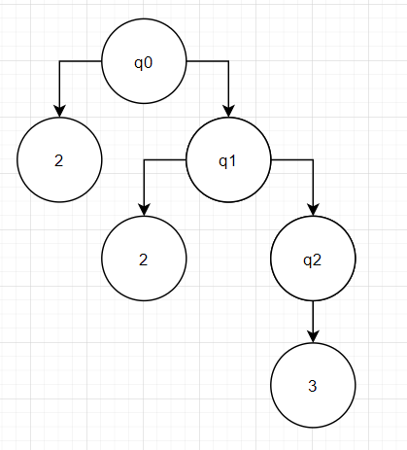

1. Построить эквивалентный детерминированный конечный автомат.

|  |  |
| --- | --- |
| AF=(Q,Σ,δ,q0,F), Q={q0,q1,q2},  Σ={1,2,3}, F={q2},  δ(q0,1)={q0,q2},  δ(q0,2)={q0, q1},  δ(q1,2)={q2},  δ(q2,3)={q1, q2} | AF’=(Q’,Σ,δ’,q0,F’), Σ={0,1},   1. Q’={q0}   δ(q0, 1) = [q0q2]  δ(q0, 2) = [q0q1]  δ(q0, 3) = []   1. Q’={q0, q0q2 q0q1}   δ(q0q2 , 1) = [q0q2]  δ(q0q2 , 2) = [q0q1]  δ(q0q2 , 3) = [q1q2]   1. Q’={q0, q0q2, q0q1, q1q2}   δ(q0q1 , 1) = [q0q2]  δ(q0q1 , 2) = [q0q1q2]  δ(q0q1 , 3) = []   1. Q’={q0, q0q2, q0q1, q1q2, q0q1q2}   δ(q1q2 , 1) = []  δ(q1q2 , 2) = [q2]  δ(q1q2 , 3) = [q1q2]   1. Q’={q0, q0q2, q0q1, q1q2, q0q1q2, q2}   δ(q0q1q2 , 1) = [q0q2]  δ(q0q1q2 , 2) = [q0q1q2]  δ(q0q1q2 , 3) = [q1q2]   1. Q’={q0, q0q2, q0q1, q1q2, q0q1q2, q2}   δ(q2 , 1) = []  δ(q2 , 2) = []  δ(q2 , 3) = [q1q2]   1. Q’={q0, q0q2, q0q1, q1q2, q0q1q2, q2}   F’={q1q2, q0q2, q0q1q2, q2} |

1. Изобразите детерминированный конечный автомат в графическом виде.

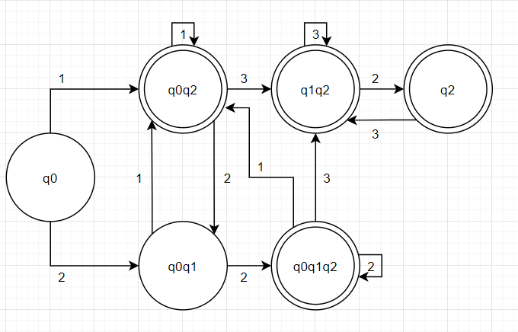

1. Для двух слов, принятых недетерминированным конечным автоматом, продемонстрируйте, с помощью вычисления конфигурации, принятие слов детерминированным конечным автоматом.

**132**

${ (q}_{0}, 132) {⊢ ({ q}_{0}q}_{2}, 32){ ⊢ ({ q}_{1}q}_{2}, 2){⊢ (q}_{2}, ε) ϵ AF$

**233**

${ (q}_{0}, 223) {⊢ ({ q}_{0}q}_{1}, 23){ ⊢ ({ { q}_{0}q}_{1}q}_{2}, 3){⊢ ({ q}_{1}q}_{2}, ε) ϵ AF$

1. Постройте uvw-представление для трех слов, распознаваемых детерминированным конечным автоматом, применив лемму о накачке.

**11**, n = 2

U =

V = 1

W = 1

1) |uv| ≤ n ⬄ |1| ≤ 2

2) |v| ≥ 1 ⬄ |1| ≥ 1

3) for all i ≥ 0: uviw ∈ L

i = 0

${ (q}_{0}, 1) ⊢{ ({ q}_{0}q}_{2}, ε) ϵ AF$

i = 2

${ (q}_{0}, 111) ⊢{{ ( q}_{0}{ q}_{2}, 11) ⊢ { ( q}_{0}{ q}_{2}, 1) ⊢({ q}_{0}q}_{2}, ε) ϵ AF$

**13232**, n = 5

$q_{0 }-1→q_{2} -3→q_{1} -2→q_{2} -3→q_{1} -2→q_{2}$

U = 1

V = 32

W = 32

1) |uv| ≤ n ⬄ |132| ≤ 5

2) |v| ≥ 1 ⬄ |32| ≥ 1

3) for all i ≥ 0: uviw ∈ L

i = 0

i = 2